Ćw.1
Mama znalazła stary przepis babci na zupę. Przygotuj listę potrzebnych produktów. Użyj klawisza Enter i ustaw je jeden pod drugim. Ustaw kursor przed wyrazem por i wciśnij klawisz Enter. Powtórz to przy kolejnych wyrazach.

woda, por, jajko, seler, koperek, buraki
Ćw. 2
Popatrz na obrazki i zapisz nazwy produktów, które miała kupić Ola.
Każdy wyraz napisz w nowym wierszu, jeden pod drugim. Użyj klawisza Enter.
Najpierw kliknij lewym przyciskiem myszy (ustaw kursor) poniżej słowa cukier, kliknij potem Enter i zapisz kolejny wyraz.
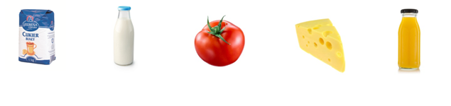

Ćw3. Zapisz wyrazy jeden pod drugim (użyj klawisza Enter) od najdłuższego do najkrótszego. Zwróć uwagę, gdzie jest wielka litera. Zacznij pisać za literą “s”.

ul, samolot, lalka, Tola, kot, aparat

s

Ćw 4.
Pamiętaj, że między wyrazami należy wcisnąć klawisz spacji tylko jeden raz. Inaczej zrobią się za duże odstępy.
Zmniejsz odstępy między wyrazami tak, by zapis był poprawny
(bez zbędnych spacji). Użyj klawiszy Delete lub Backspace.

Obok Ali lata osa.
Mama ma list dla Oli.
Ola ma mleko dla kotka.
Ćw.5
Z poniższego ciągu znaków usuń wszystkie cyfry (za pomocą klawiszy Delete lub Backspace). Postaw kursor myszy przed cyfrą 1 i staraj się więcej nie używać myszy. Poruszaj się za pomocą klawiszy ruchu (strzałek). Wstaw odstępy między wyrazami.
1do2mek3ko4tek1ma2ma3ze4szyt

